UNIVERZITET „DŽEMAL BIJEDIĆ“ U MOSTARU

POSLOVNA INFORMATIKA



**Tema: Istraživanje faktora koji utiču na vršnjačko nasilje**

**Finalni izvještaj**

Mentori: Studenti:

doc. dr. Veldin Ovčina Amina Đono, BB160025

doc. dr. Irma Đidelija HannaHasanbegovic, BB160015

Mostar, 18.01.2020.god

SADRŽAJ

UVOD 2

CILJEVI ISTRAŽIVANJA 3

3 ISTRAŽIVAČKA PITANJA I PROBLEMI 3

3.1 ISTRAŽIVAČKA PITANJA 3

3.2 PROBLEM ISTRAŽIVANJA 4

4 HIPOTEZE ISTRAŽIVANJA 4

5 METODE ISTRAŽIVANJA 5

5.1 KVALITATIVNE METODE 5

5.2 KVANTITATIVNE METODE 5

6 TEHNIKE ISTRAŽIVANJA 6

7 REZULTAT ISTRAŽIVAČKOG RADA 6

7.1 DESKRIPTIVNA STATISTIKA 7

7.2 INTERVJU ZA PEDAGOGE 17

8 TESTIRANJE HIPOTEZA 21

8 ZAKLJUČAK 22

7 LITERATURA 23

Link: https://www.youtube.com/watch?v=gUsXc91y75c 23

9 PRILOZI 23

9.1 ANKETNI UPITNIK ZA RODITELJE 23

9.2 INTERVJU 26

9.2 FINANSIJSKA KONSTRUKCIJA ISTRAŽIVAČKOG RADA 26

9.3 KALENDARSKI PLAN ISTRAŽIVANJA 26

# 

# UVOD

Vršnjačko nasilje (bullying) raširenije je nego ikada i to je zato što živimo u prilično nasilnom društvu pa dječije gurkanje, izrugivanje, ismijavanje ili ignoriranje, odrasli rijetko vide kao nešto više od običnog dječijeg nestašluka.

A djeca ipak, s obzirom na nasilje koje gledaju i slušaju svaki dan – od porodičnih svađa do naslovnica dnevnih novina ako nisu žrtve, doživaljavaju kao zabavnu predstavu .

U tom slučaju posao škole je detektirati i obavijestiti nadležne institucije jer škola nema ovlasti poduzeti sankcije protiv problematičnog učenika, osim pedagoških mjera .

Školskim zadirkivanjem i ponekad okrutnim dramama iz školskog dvorišta bavili su se uglavnom učitelji ili školski psiholozi. Neki stručnjaci tvrde da se najveći uzrok nasilja može naći u porodici, te da je upravo ona klica svega.

Djeca i tinejdžeri često se šale ili komuniciraju na načine koji uključuju ruganje ili gurkanje. Za razliku od dječije igre, u kojoj su dvije strane ravnopravne, ili se nadmoć izmjenjuje od situacije do situacije, bullying uključuje neravnotežu moći u kojoj je zlostavljač uvijek i stalno nadmoćan.

Bullying uključuje trajnu i vrlo često intenzivnu uznemirenost, bespomoćnost i patnju žrtve, dok je zlostavljač obično hladan, okrutan i kontroliše situaciju.

Nasilje se pojavljuje u različitim oblicima. Verbalno je svaki vid ismijavanja, nazivanje pogrdnim imenima, ruganje, vrijeđanje, dobacivanje. Fizičko nasilje podrazumijeva udaranje, gurkanje, otimanje i uništavanje stvari. Ranijih godina je uglavnom bilo karakteristično za dječake, ali se nažalost sve više javlja i kod djevojčica. Čini se da je tranzicija odnijela barbike.

Psihičko nasilje podrazumijeva trajno neprijateljsko ponašanje prema djetetu, principijelno neprihvatanje, nijekanje i odbijanje djeteta kao osobe, iskaze, radnje i postupke pomoću kojih se dijete vrijeđa, omalovažava, ucjenjuje, ponižava, kažnjava, zastrašuje, terorizira, izolira i slično. Najteži vid emocionalnog zlostavljanja je kada žrtva preuzima ulogu svog zlostavljača i počinje sama sebe zlostavljati, degradirajući i ponižavajući sama sebe.

Prema nekim istraživanjima gotovo 80% djece doživljava verbalno nasilje, relacijskom je izloženo 60% a seksualno je tabu tema.

Neki pak misle da vršnjačko nasilje nije u drastičnijem porastu u odnosu na prethodne godine, ali ljudi danas više reaguju, prepoznaju nasilje i prijave. Shvataju da to može da ima posljedice po razvoj djeteta, pogotovo kada su u pitanju žrtve vršnjačkog nasilja.

Nasilje među učenicima može se pojaviti u različitim oblicima, pa s tim u vezi stoji i predmet ovog istraživanja, a to je ispitati zastupljenost i oblike vršnjačkog nasilja u osnovnim školama u Mostaru, „Mujaga Komadina“ i OŠ Zalik. Kroz anketni upitnik ispitat će se informisanost roditelja o oblicima vršnjačkog nasilja koji postoje, kako bi se uvidjelo koliko su roditelji zaista upoznati s problematikom vršnjačkog nasilja.

O ovom problemu se govori sve više, te se sve više radi na prevenciji i pronalasku metoda koje su adekvatne za njegovo suzbijanje. Zadatak svake škole je da stvara okruženje u kojem će se svaki učenik osjećati sigurno i prihvaćeno od strane drugih. Istraživanjem će se ispitati koliko često se nastavnici susreću sa problemima takve vrste i na koji način dolaze do saniranja istih. Namjera istraživanja je da se otkriju uzroci nasilja, prevencije, te aktivnosti koje dovode do rješenja problema.

# CILJEVI ISTRAŽIVANJA

1.Utvrditi koliko kućni odgoj doprinosi razvoju vršnjačkog nasilja

2. Utvrditi koliko društvene mreže utiču na razvoj vršnjačkog nasilja

3. Utvrditi i ispitati pedagoge kojim vrstama nasilja su izloženi učenici u odnosu na spol, demografsko porijeklo i uzrast učenika

4. Utvrditi na koji način nastavnici rješavaju probleme vršnjačkog nasilja ukoliko su imali iskustva s tim

# 3 ISTRAŽIVAČKA PITANJA I PROBLEMI

## 3.1 ISTRAŽIVAČKA PITANJA

Na osnovu ciljeva definisana su neka istraživačka pitanja:

1. Da li kućni odgoj utiče na razvoj vršnjačkog nasilja ?
2. Da li društvene mreže utiču na razvoj vršnjačkog nasilja ?
3. Kojim vrstama nasilja su izloženi učenici u odnosu na spol, demografsko porijeklo i uzrast učenika po nastavničkim mišljenjima ?
4. Na koji način nastavnici rješavaju probleme vršnjačkog nasilja ukoliko su imali iskustva s tim ?

## 

## 3.2 PROBLEM ISTRAŽIVANJA

1. Kućni neodgoj / nasilje u porodici
2. Društvene mreže
3. Spol, demografsko porijeklo i uzrast učenika
4. Nastavničke metode riješavanja problema

## 4 HIPOTEZE ISTRAŽIVANJA

Kućni odgoj statistički značajno utiče na nasilje među vršnjacima.

Zavisna varijabla: kućni odgoj

Nezavisna varijabla: vršnjačko nasilje

Društvene mreže statistički značajno utiču na nasilje među vršnjacima.

Zavisna varijabla: društvene mreže

Nezavisna varijabla: vršnjačko nasilje

Spol, demografsko porijeklo i uzrast učenika značajno utiče na nasilje među vršnjacima.

Nastavničke metode riješavanja problema utiče na dalje razvijanje nasilja među vršnjacima.

# 5 METODE ISTRAŽIVANJA

## 5.1 KVALITATIVNE METODE

Kvalitativno istraživanje je termin koji ima različita značenja u različitim područjima, ali je najpoznatiji po upotrebi u [društvenim znanostima](https://hr.wikipedia.org/w/index.php?title=Dru%C5%A1tvena_znanost&action=edit&redlink=1" \o "Društvena znanost (stranica ne postoji)). U društvenim znanostima kvalitativno istraživanje je širok termin koji opisuje istraživanje koje se fokusira na način na koji pojedinci i grupe gledaju i shvaćaju svijet te oblikuju [značenje](https://hr.wikipedia.org/w/index.php?title=Zna%C4%8Denje&action=edit&redlink=1" \o "Značenje (stranica ne postoji)) izvan svojih iskustava. Takvo je istraživanje bitno orijentirano prema [naraciji](https://hr.wikipedia.org/w/index.php?title=Naracija&action=edit&redlink=1).

**Metoda indukcije:** sistemska primjena induktivnog načina zaključivanja kojim se na temelju analize pojedinačnih činjenica dolazi do zaključka o općem sudu, od zapažanja konkretnih pojedinačnih slučajeva dolazi do opštih zaključaka. Pouzdanost induktivnog zaključka izravno ovisi o: broju istraženih činjenica i slučajeva, reprezentativnosti analiziranih činjenica za određenu pojavu i stupnju pouzdanosti značenja činjenica.

**Metoda dedukcije:** sistemska primjena deduktivnog načina zaključivanja u kojemu se iz opštih sudova izvode posebni i pojedinačni zaključci. Dedukcija uvijek pretpostavlja poznavanje opštih znanja na temelju kojih se spoznaje ono posebno ili pojedinačno.

**Metoda komparacije:**  je koncept upoređivanja koji se može objasniti kao [umna](https://bs.wikipedia.org/wiki/Um" \o "Um) [logička](https://bs.wikipedia.org/wiki/Logika) aktivnost koja se javlja u mnogim situacijama svakodnevnog [života](https://bs.wikipedia.org/wiki/%C5%BDivot" \o "Život), sastoji se u posmatranju sličnosti i razlika između dvije ili više stvari ili pojava. U užem smislu, komparacija kao naučna metoda je sistematski postupak kojim se proučavaju odnosi, sličnosti i razlike između dva predmeta ili pojave sa ciljem da se izvedu određeni zaključci.

**Metoda dokazivanja:** jedna od najvažnijih znanstvenih metoda u kojoj su inkorporirane skoro sve metode i svi posebni metodički postupci: analiza i sinteza, generalizacije i specijalizacija, indukcija i dedukcija, apstrakcija i konkretizacija. Svrha metode je utvrditi to čnost neke spoznaje.

**Metoda analize:** postupak znanstvenog istraživanja raščlanjivanjem složenih pojmova, sudova i zaključaka na njihove jednostavnije sastavne dijelove i elemente. Analiza je, prema Hegelu, postupak mišljenja u kretanju od posebnoga k općem ili izvođenje teorema iz aksioma po utvrđenim pravilima. Analiza je proces redukcije nejednakoga na sve veću jednakost.

## 5.2 KVANTITATIVNE METODE

Cilj kvantitativnih istraživanja je razviti i upotrijebiti matematičke modele, teorije i/ili hipoteze povezane s društvenim fenomenima.

Središnji proces kvantitativnih istraživanja je proces mjerenja jer omogućava povezivanje empirijskih opažanja i matematičkog iskaza kvantitativnih odnosa.

Najčešće se vrše na uzorku, s nadom da se rezultati mogu poopćiti na populaciju.

**Regresija:** metoda koja proučava ovisnost između varijabli i predstavlja najčešće upotrebljavanu statističku metodu (regresija ili interpolacija).

* Linearna ovisnost je najjednostavnija netrivijalna ovisnost koja se može zamisliti
* Prava ovisnost između varijabli je često približno linearna u nekom podskupu vrijednosti neovisne varijable
* Često se nelinarna ovisnost između varijabli može matematičkim operacijama prevesti u linearnu ovisnost, ali postoji i nelinearna regresija

# 

# 6 TEHNIKE ISTRAŽIVANJA

**Intervju „licem u lice“**  isptivač stupa u kontakt sa svakom osobom izabranom za uzorak, te u izravnom razgovoru dolazi do potrebnih odgovora. Pomenuta metoda sprovodi se sa školskim psiholozima.

**Anketni upitnik** je naziv za skup podataka pomoću kojih se pobuđuju, prikupljaju i analiziraju izjave ljudi kako bi se saznali podaci o njihovom ponašanju ili o njihovim stavovima, misšljenjima, preferencijama, interesima i slično. Pitanja se mogu postaviti pismeno, pomoću otisnutog upitnika ili usmeno. Isti se sprovodi na roditeljima i pripadnicima školskih ustanova- nastavnicima.

# 7 REZULTAT ISTRAŽIVAČKOG RADA

U nastavku se nalaze tabele i grafikoni koji pokazuju rezultate sprovedene ankete. Ankete je popunilo 105 roditelja, a to su roditelji djece šestih, sedmih i osmih razreda. Ankete su podjeljene djeci u OŠ „Mujaga Komadina“ i OŠ Zalik. Podaci u tabelama i grafikoni su rađeni u programu SPSS.

## 

## 7.1 DESKRIPTIVNA STATISTIKA

**Tabela 1: Spol ispitanika**

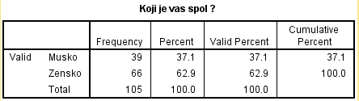

Izvor: Autori

**Graf 1. Spol ispitanika**

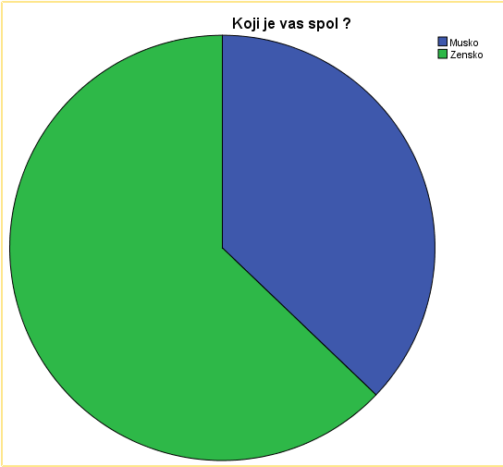

(Izvori: Autori)

Br.1: Na osnovu dijagrama vidimo da je na anketu odgovorilo 105 ispitanika, od toga 66 žena i 39 muškaraca.

**Tabela 2: Broj godina ispitanika**

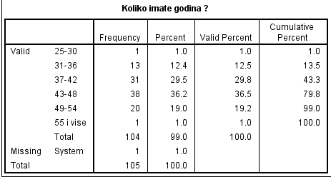

Izvor: Autori

**Graf 2. Godine ispitanika**

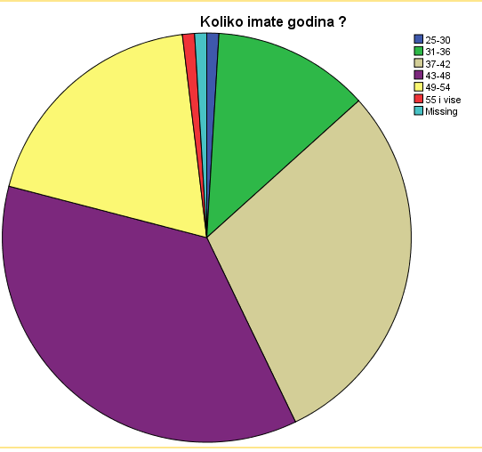

(Izvori: Autori)

Br. 2: 36.2% ispitanika ima 43-48 godina, 29.5% ispotanika ima 37-42 godine, 19% ispitanika ima 49-54 godine, 12.4% ispitanika ima 31-36 godina, 1% ima 55 godina ili više, te 1% ima 25-30 godina.

**Tabela 3: Bračni status ispitanika**

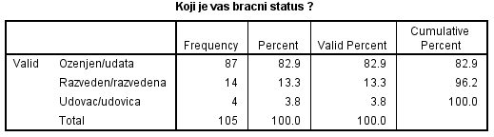

Izvor: Autori

**Graf 3. Bračni status ispitanika**

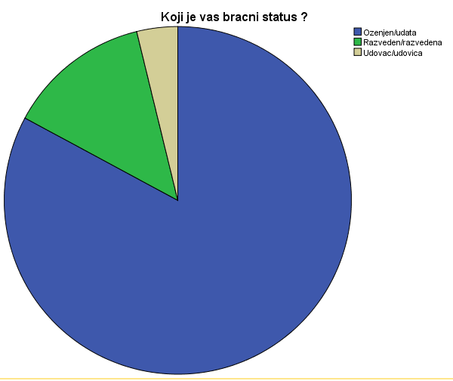

(Izvori: Autori)

Br.3: Dijagram broj.3 nam pokazuje bračni status osoba koje su odgovorile na anketu. 87 ih je oženjeno/udato, 14 ih je razvedeno, a 4 je udovac/udovica.

**Tabela 4­: Dijete izloženo nasilju**

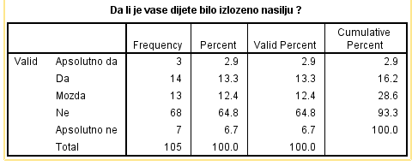

Izvor: Autori

**Graf 4. Dijete izloženo nasilju**

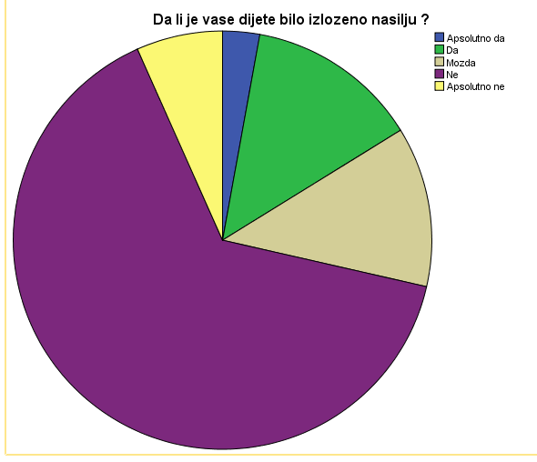

(Izvori: Autori)

Br.4: 68 staratelja se izjasnilo da njihovo dijete **nije** bilo izloženo nasilju. 14 ih je odgovorilo **jeste**, 13 je odgovorilo sa **možda**, 7 **apsolutno ne**, a 3 **apsolutno da**.

**Tabela 5. Vremenski period na društvenim mrežama**

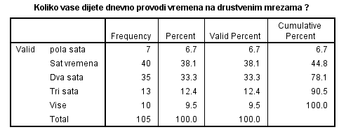

Izvori: Autori

**Graf 5. Vremenski period na društvenim mrežama**

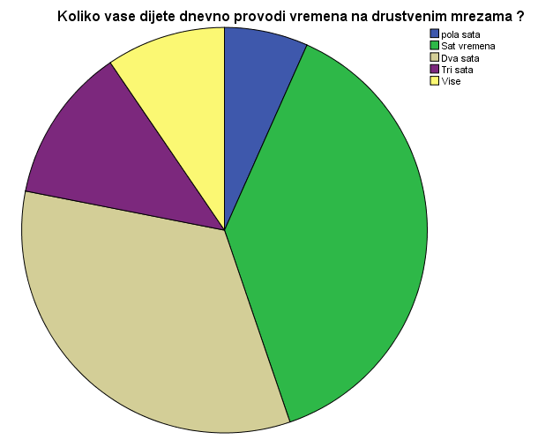

(Izvori: Autori)

Br.5: Većina roditelja je smatrala da njihova djeca provode minimalan vremenski period na društvenim mrežama. Tj. 40 misli da njihovo dijete provodi sat vremena, 35 dva sata, 13 tri sata,

10 više od toga, a 7 pola sata.

**Tabela 6: Društvene mreže kao razlog ispoljavanja nasilja**

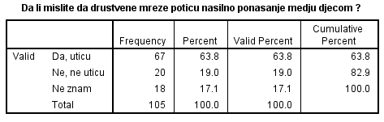

Izvori: Autori

**Graf 6. Društvene mreže kao razlog ispoljavanja nasilja**

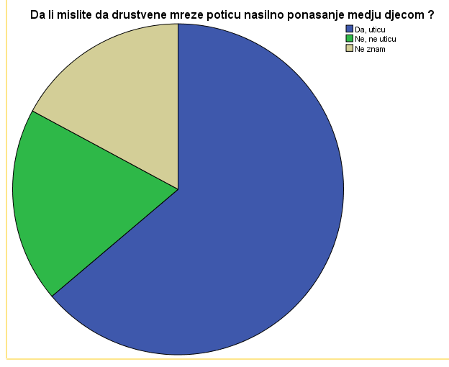

(Izvori: Autori)

Br.6: Roditelji većinom misle da društvene mreže znatno utiču na djecu i njihovo ponašanje, 67 ispitanika odgovorilo je sa „Da, utiču“, 20 je odgovorilo „Ne, ne utiču“, te 18 „Ne znam“.

**Tabela 7: Društvene mreže kao razlog ispoljavanja nasilja**

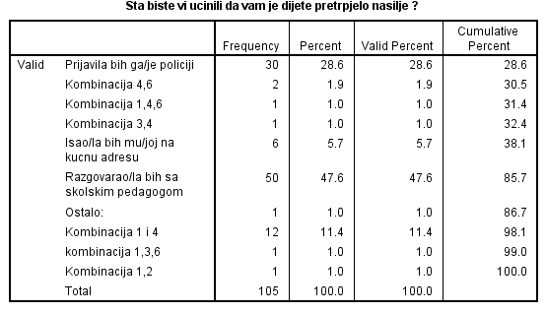

Izvori: Autori

**Graf.7 Način riješenja sa iskustvom vršnjačkog nasilja**

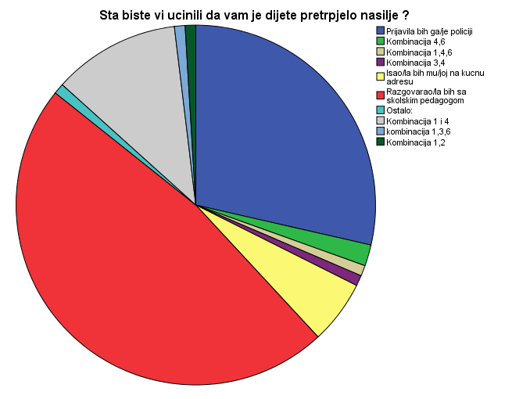

(Izvori: Autori)

Br.7: Od 105 ispitanika 47.6 bi nasilje prijavilo pedagogu, te bi obavili razgovor s istim, a 28.6 njih bi nasilje prijavilo policiji.

**Tabela 8: Posvećenost škola sa problemom vršnjačkog nasilja**

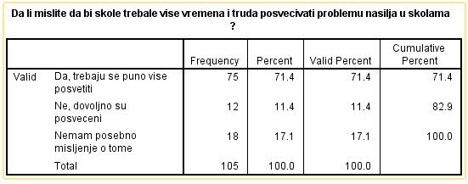

Izvori: Autori

**Graf 8. Posvećenost škola sa problemom vršnjačkog nasilja**

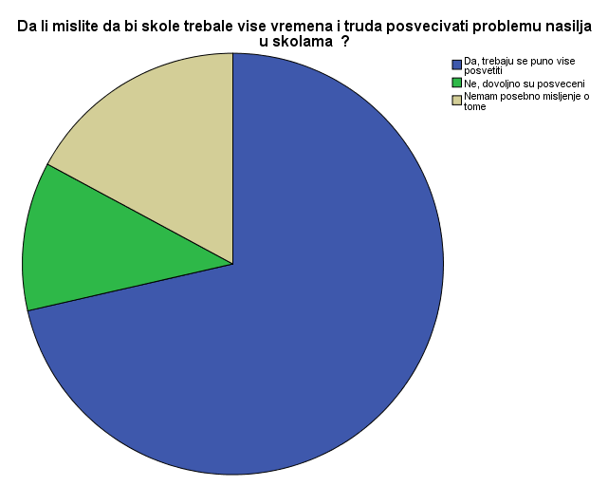

(Izvori: Autori)

Br.8: Čak 75 roditelja smatra da školsko osoblje treba više da se posveti problemu vršnjačkog nasilja, 18 ih je osalo suzdržano, a 12 smatra da su sasvim dovoljno posvećeni.

**Tabela 9: Kućni odgoj**

* 1. 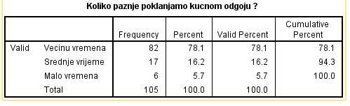

1. Izvori: Autori
   1. **Graf 9. Kućni odgoj**
   2. 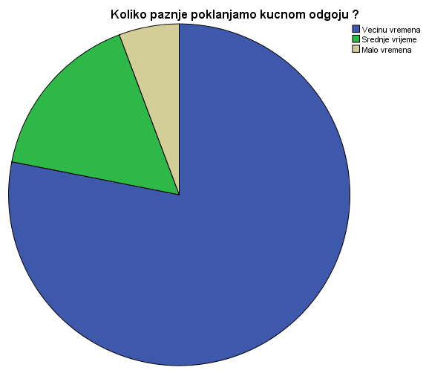
2. (Izvori: Autori)

Br.9: Kada je riječ o kućnom odgoju 78.1 % roditelja smatra da većinu svog vremena posvećuju djeci, 16.2% posvećuje srednje vremena, a 6% smatra da poklanja malo vremena kućnom odgoju.

**Tabela 10: Način rješavanja problema ukoliko je dijete vršioc nasilja**

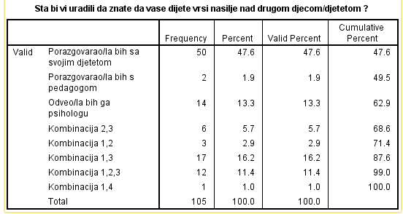

Izvori: Autori

**Graf 10. Način rješavanja problema ukoliko je dijete vršioc nasilja**

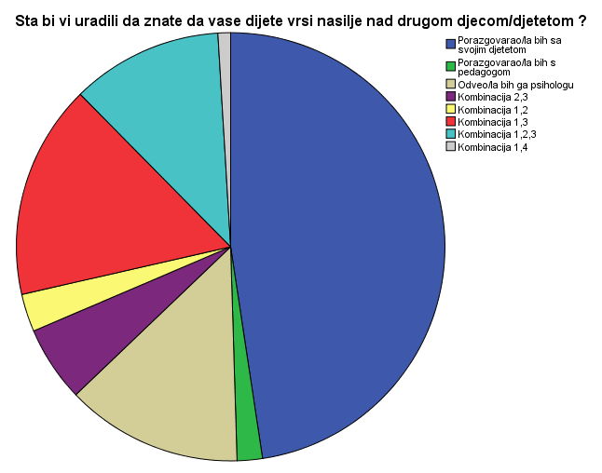

(Izvori: Autori)

Br.10: Od 105 roditelja 50 njih, da znaju da im dijete vrši nasilje nad drugom djecom, bi porazgovaralo sa istim, 14 njih bi svoje dijete odvelo psihologu, samo dvoje bi ga odvelo psihologu, a 17 roditelja bi uradilo sve ove postupke.

## 7.2 INTERVJU ZA PEDAGOGE

**Komentar na intervju sa pedagogom OŠ “Mujaga Komadina”:** Nakon odobrenog zahtjeva za intervju sa pedagogom OŠ “Mujaga Komadina” Alenom Jaganjcem isti je sproveden u prostorijama škole. Intervju u trajanju od trideset minuta jako ugodnog razgovora sa pedagogom dobijeno je mnogo potrebnih informacija za projekat koji se obrađuje. Nakon intervjua vođenog sa pedagogom ustanovljeno je da veći broj dječaka vrši nasilje nad ostalom djecom. Pedagog smatra da u većem broju slučajeva dječaci starijih razreda (6,7,8) su ti koji sprovode nasilje zbog želje za dominacijom u društvu, te uvodi mogućnost oponašanja svojih roditelja.

Ostao je suzdržan na pitanje “Da li su u većini slučajeva nasilna djeca iz ruralnih područja?”.

Nastavničke metode su ograničene zakonima o pedagoškim sankcijama za djecu koja vrše nasilje i koji u većini slučajeva budu korisne.

**Odgovori OŠ „Mujaga Komadina“ :**

1.Da li primjetite razliku u ispoljavanju nasilja zavisno od uzrasta učenika?

Zavisno od uzrasta učenici se razlikuju u mnogim segmentima pa i u ispoljavanju nasilja, međutim, nasilan učenik često takvo ponašanje pokazuje i u najranijim razredima, što naravno ne mora biti slučaj kod svih nasilnih učenika. Nasilje se najčešće razlikuje u intezitetu i onda su poređenja povezana sa uzrastom dosta intezivnija.

2. Da li nasilje više ispoljavaju dječaci?

Nasilje se više ispoljava kod dječaka, možda i zbog želje za dominacijom koja se na našim prostorima često nametne kao kulturološki, odnosno tradicionalni segment života i odgoja. Dječaci oponašaju muške članove porodice ili nekoga iz njihove okoline, dok kod curica to nije slučaj koji se dešava često.

3. Mislite li da nastavno osoblje može više utjecati na nenasilno ponašanje učenika?

Nastavno kao i svo drugo osoblje koje radi u školi svojim radom i ponašanjem mora utjecati na nenasilno ponašanje učenika i voditi se postulatima od 0% tolerancije na nasilje.

4. Po vašem mišljenju da je nastavno osoblje strožije da li bi se djeca drugačije ponašala?

Nisam pobornik strogog ponašanja sa učenicima, smatram da je potrebno da svi radimo po pravilima i da tako učenike naučimo ispravnom ponašanju u kojem će shvatiti kakve posljedice nosi dobro, odnosno loše ponasanje. Također, mislim da strožiji nastavnici kod učenika mogu stvoriti samo kontra efekat.

5. Koliko ozbiljno djeca shvataju nastavno osoblje nakon opomene?

Opomena mora biti pedagoško-psihološko vaspitna mjera koja će proizvesti jednako ozbiljno shvatanje skole i ponašanje u školi od svih učesnika nastavnog procesa, pa i nastavnika, te ona mora imati i preventivnu ulogu i opomena se kao takva treba i prezentovati učeniku. Onaj nastavnik koji opomenu koristi kako bi bio ozbiljnije shvaćen, ima problem u svom radu, odnosno pristupu učnicima.

6. Na koji način nastavnici rješavaju probleme vršnjačkog nasilja ukoliko su imali iskustva s tim ?

Sa učenicima koji vrše nasilje se postupa u skladu sa protokolom o postupanju u slučajevima nasilja u školi, te se zavisno od nivoa počinjenog nasilja sankcije kreću od sumene opomene, pismene opomene, smanjenja vladanja, odnosno u krajnjem slučaju prebacivanja u drugu odjeljenje ili drugu školu.

**Komentar na intervju sa pedagogicom OŠ Zalik**: Zakazani termin za intervju sa pedagogicom Ajlom Marić „OŠ Zalik“, sproveden je njenoj kancelariji u prostorijama škole. Projekat je shvatila ozbiljno te pristala na suradnju kako bi pomogla u realizaciji istog. Intervju je vođen 20 minuta i potrudila se dati sve potrebne informacije koje bi upotpunile ovaj rad. Njeni odgovori skoro su pa isti i pariraju odgovorima pedagoga OŠ „Mujaga Komadina“.

**Odgovori OŠ Zalik :**

1. Da li primjetite razliku u ispoljavanju nasilja zavisno od uzrasta učenika?

- Naravno da se primjeti znatna razlika. U većini slučajeva, nasilje više ispoljavaju

stariji učenici (8,9 razred). To naravno ne mora da znači, pa nekada i dijete koje je 5. razred

ispoljava veću nasilnost od nekoga ko je 8.

2. Da li nasilje više ispoljavaju dječaci?

- Da, nasilje više pokazuju dječaci. Po našem mišljenju to vjerovatno implementiraju nakon što vide svoje roditelje, te to oponašaju u školi. Također, često nasilnošću žele da pokažu da dominiraju u drustvu.

3. Mislite li da nastavno osoblje može više utjecati na nenasilno ponašanje učenika?

- Nastavno osoblje radi sve što je u njihovoj moći. Međutim naravno da uvijek postoji

prostor za napredak, da se djeca što više usmjeravaju protiv nasilja i da s njima radimo razne neke radionice koje će znatno doprinjeti njihovom mentalnom razvoju.

4. Po vašem mišljenju da je nastavno osoblje strožije da li bi se djeca drugačije ponašala?

-Zavisi od učenika. Neki reaguju odmah tako što strožije ponašanje osoblja smanjuje

nasilnost kod učenika. Neki čak iz inata pokazuju samo suprotno ponašanje od onoga

kako bi zapravo trebalo da se ponašaju.

5. Koliko ozbiljno djeca shvataju nastavno osoblje nakon opomene?

-Od početka svog rada nastavnik bi trebao da pokaze autoritet. Ako to želi kasnije uraditi strožijim pristupom učenicima, može samo izazvati kontra efekat od istog. Uglavnom, svaka

opomena treba da bude u skladu sa pedagoskim pravilima.

6. . Na koji način nastavnici rješavaju probleme vršnjačkog nasilja ukoliko su imali iskustva s tim ?

- Sve sankcije moraju biti u skladu sa zakonom o postupanju prema djeci koja vrše nasilje.

Obično to budu prvo usmena opomena, pismena opomena, smanjenje vladanja, prebacivanje u drugu školu...Ako tada ne dođe do promjene u ponašanju dijete se vodi u veće institucije kod stručnih osoba koje tačno znaju kako da postupe sa takvim učenicima.

**Zaključak donesen na osnovu oba intervjua**: Nakon sprovedenih intervjua sa oba pedagoga koji su skoro pa isto odgovorili na postavljena pitanja, donesen je zaključak da **hipoteze „Spol, demografsko porijeklo i uzrast učenika značajno utiče na nasilje među vršnjacima“ i „Nastavničke metode riješavanja problema utiče na dalje razvijanje nasilja među vršnjacima. „** su u potpunosti potvrđene. Pedagozi dijele mišljenje da zapravo su dječaci starijih razreda oni koji više ispoljavaju nasilje nad drugom djecom. Također dijele mišljenje da Zakonske pedagoške sankcije nastavnika znatno utiču na učenike koji ispoljavaju nasilno ponašanja. Smatraju da je dosta manje slučajeva kod kojih takav vid sankcija probudi kontra efekat.

# 8 TESTIRANJE HIPOTEZA

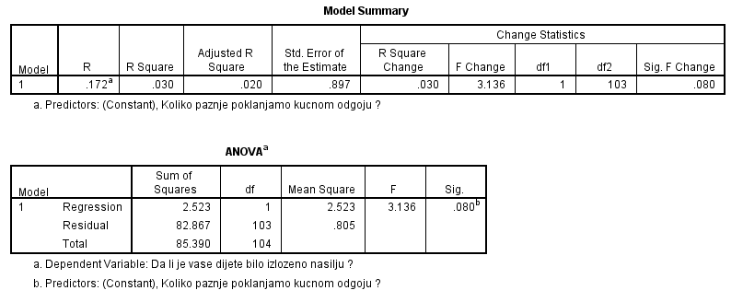

R2 iznosi 3%, te je signifikantnost na nivou statističke značajnosti 8% pa se hipoteza **„Kućni odgoj statistički značajno utiče na nasilje među vršnjacima„** odbacuje s obzirom na veličinu uzorka.

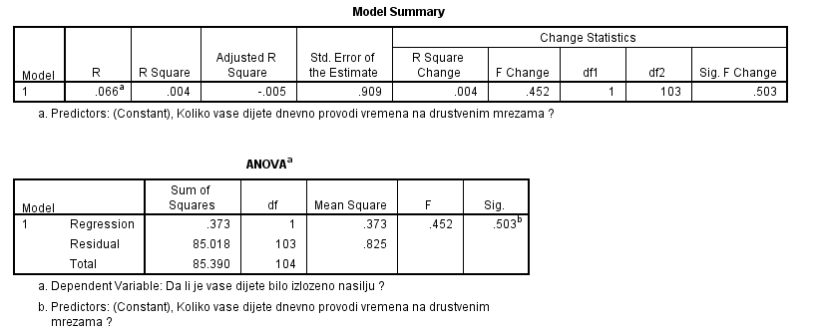

R2 iznosi 0.4%, te je signifikantnost na nivou statističke značajnosti 50,3% pa se hipoteza  **„Društvene mreže statistički značajno utiču na nasilje među vršnjacima„** odbacuje s obzirom na veličinu uzorka.

# 8 ZAKLJUČAK

Tema istraživačkog rada je bila Istraživanje faktora koji utiču na vršnjačko nasilje. Istraživanje je sprovodeno u osnovnim školama, OŠ „Mujaga Komadina“ i OŠ Zalik.

Provedena istraživanja pokazala su da je nasilje složen fenomen sastavljen od osobnih karakteristika pojedinaca, odgojnih postupaka unutar porodica i škole, kao i situacijskih čimbenika, poput učestalosti i vrsta nasilja. Nasilna ponašanja nisu jednostavna i prisutna su u različitim pojavnim oblicima, od vrlo grubih i očiglednih do prikrivenih i vrlo suptilnih oblika. Rezultati istraživanja pokazuju kako djeca i mladi u školskom okruženju češće prijavljuju indirektne, nego direktne oblike nasilničkih ponašanja među vršnjacima. Pritom, su dječaci češće počinitelji direktnih oblika nasilja s ciljem nanošenja fizičke boli. Općenito, dječaci su u većoj mjeri uključeni u vršnjačko nasilje u odnosu na djevojčice, neovisno o kojoj ulozi u vršnjačkom nasilju se radi. S druge strane, pokazalo se da su razlike između dječaka i djevojčica znatno manje kad je riječ o izloženosti nasilju.

Za ispitivanje roditelja korištena je anketa u pisanom obliku, a za ispitivanje pedagoga intervju. Korištena je linearna regresija. Istraživanje pokazuje da dosta djece doživi nasilje međutim mali broj njih to i prijavi.

U istraživanju smo naveli i četiri hipoteze, od čega su dvije izdvojene za anketu, a dvije za intervju. Faktore koji su korišteni za hipoteze da doprinose razvoju vršnjačkog nasilja su „kućni odgoj“, „društvene mreže“, „spol, demografsko porijeklo i uzrast učenika“, i „nastavničke metode riješavanja problema utiče na dalje razvijanje nasilja među vršnjacima.“

Anketa se sastoji od 10 pitanja, a ispod svakog pitanja se nalazi i grafikon koji pokazuje rezultat odgovora na dato pitanje. Djelimično smatramo da roditelji nisu bili u potpunosti iskreni te hipoteze „kućni odgoj“ i „društvene mreže“ se odbacuju s obzirom na veličinu uzorka.

Dok s druge strane intervju obavljen u obe škole sa pedagozima gdje smo koristili hipoteze „**Spol, demografsko porijeklo i uzrast učenika značajno utiče na nasilje među vršnjacima“ i** **„Nastavničke metode riješavanja problema utiče na dalje razvijanje nasilja među vršnjacima„** su prihvaćene i ustanovljeno je da su dječaci starijih razreda oni koji ispoljavaju nasilje te da Zakonom propisane pedagoške sankcije koje koriste nastavnici znatno utiču na smanjenje vršnjačkog nasilje.

Istraživanje je trajala nešto više od dva mjeseca, a utrošeno je ukupno oko 1175,00 KM. Tema vršnjačkog nasilja koliko god izgledala pristupačna, rad s istom dokazao je suprotno. Čak se pokazala veoma zahtjevnom, a ovaj problem smatra se trenutno jednim od najvećih u svijetu, kojem se definitivno ne poklanja dovoljno pažnje, koliko od roditelja toliko od strane parlamentaraca, na državnom nivou. Susreli smo se sa raznim neprijatnostima, ispitanici nisu bili u potpunosti iskreni, Zavod za socijalni rad nije se susretao sa istim slučajevima nijednom do sada što je bilo jako čudno. Kada bismo se duže vrijeme bavili ovim istraživanjem poslali bismo zahtjev svim školama u Općini Mostar, te ankete sproveli nad svom djecom, roditeljima i nastavnicima. Takvo istraživanje koštalo bi mnogo novaca, vremena i truda ali bismo sigurno pronašli relevantna rješenja za ovaj problem.

# 7 LITERATURA

Baza podataka MUP-a Općine Mostar

Centar za socijalni rad

DLWMS sistem <https://www.fit.ba/student/login.aspx?ReturnUrl=%2fstudent%2f> (Datum 26.10.2019)

Link: <http://www.os-smiljevac.hr/Informatika/Bullying_and_your_child_Print_CR_141116.pdf>

Link: [https://www.jabuka.tv/vrsnjacko-nasilje-u-skolama-sto-uciniti-ako-je-vase-dijete-zrtva-ili zlostavljac/](https://www.jabuka.tv/vrsnjacko-nasilje-u-skolama-sto-uciniti-ako-je-vase-dijete-zrtva-ili%20zlostavljac/) (Datum 02.11.2019)

Link: <https://www.sos-ds.ba/wp-content/uploads/2018/10/Vrsnjacko-nasilje-brosura-za-odrasle.pdf> (Datum 02.11.2019)

## Link: <https://www.youtube.com/watch?v=gUsXc91y75c>

(Datum 02.11.2019)

# 9 PRILOZI

## 9.1 ANKETNI UPITNIK ZA RODITELJE

1. Spol:
2. Muško
3. Žensko
4. Dob:
5. 25-30
6. 31-36
7. 37-42
8. 43-48
9. 49-54
10. 55 i više
11. Bračni status:
12. Oženjen/udata
13. Razveden/razvedena
14. Udovac/udovica
15. Da li je Vaše dijete bilo izloženo nasilju (verbalnom, fizičkom, psihičkom) ?
16. Apsolutno da
17. Da
18. Možda
19. Ne
20. Apsolutno ne
21. Šta biste Vi učinili da znate da Vam je dijete pretrpjelo nasilje (verbalno,fizičko,psihičko) ?
22. Prijavio/la bih nasilnika policiji
23. Išao/la bih nasilniku na kućnu adresu
24. Obračunavao/la bih se sa nasilnikom fizički na ulici
25. Razgovarao/la bih sa školskim pedagogom
26. Prešutio/la bih
27. Ostalo: ___________________________________________
28. Da li mislite da bi nastavnici trebali više vremena i truda posvećivati problemu nasilja u školama ?
29. Da, trebaju se puno više posvetiti
30. Ne, dovoljno su posvećeni
31. Nemam posebno mišljenje o tome
32. Šta bi Vi uradili da znate da Vaše dijete vrši nasilje nad drugom djecom/djetetom ?
33. Porazgovarao/la bih sa svojim djetetom
34. Porazgovarao/la bih sa pedagogom
35. Odveo/la bih ga psihologu
36. Ostalo: _______________________
37. Koliko pažnje poklanjamo kućnom odgoju ?
38. Većinu vremena
39. Srednje vrijeme
40. Malo vremena
41. Koliko Vaše dijete dnevno provodi vremena na društvenim mrežama ?
42. Pola sata
43. Sat vremena
44. Dva sata
45. Tri sata
46. Više
47. Da li mislite da društvene mreže potiču nasilno ponašanje među djecom ?
48. Da, utiču
49. Ne, ne utiču
50. Ne znam

## 

## 9.2 INTERVJU

1.Da li primjetite razliku u ispoljavanju nasilja zavisno od uzrasta učenika?  
2.Da li nasilje vise ispoljavaju djecaci?  
3.Mislite li da nastavno osoblje moze vise utjecati na nenasilno ponasanje ucenika?  
4.Po vasem misljenju da je nastavno osoblje strozije da li bi se djeca drugacije ponasala?  
5. Koliko ozbiljno djeca shvataju nastavno osoblje nakon opomene?  
6. Na koji način nastavnici rješavaju probleme vršnjačkog nasilja ukoliko su imali iskustva s tim?

7. Da li više nasilje ispoljavaju djeca iz ruralnih sredina ?

## 9.2 FINANSIJSKA KONSTRUKCIJA ISTRAŽIVAČKOG RADA

|  |  |  |
| --- | --- | --- |
| Br. | Opis troškova | Iznos u KM |
| 1. | **Materijalni troškovi** | **50.00** |
| 2. | **Troškovi režija** | **100.00** |
| 3. | **Troškovi printanja** | **5.00** |
| 4. | **Ostali troškovi** | **20.00** |
| 5. | **Istraživački rad** | **1000.00** |
| 6. | **UKUPNO** | **1175.00** |

## 9.3 KALENDARSKI PLAN ISTRAŽIVANJA

|  |  |  |
| --- | --- | --- |
| Br. | Vremensko razdobolje | Opis aktivnosti |
| 1. | 21.10.-27.10.2019. | Pregled i detaljna analiza istraživačkih tema |
| 2. | 28.10.-3.11.2019 | Prikupljanje sekundarnih podataka I relevantne literature koja se odnosi na odabranu temu |
| 3. | 4.11.-20.11.2019. | Izrada nacrta istraživanja |
| 4. | 21.11.-5.12.2019. | Prikupljanje primarnih podataka(provođenja ankete i intervjua) |
| 5. | 6.12.-27.12.2019 | Unošenje prikupljenih podataka u odgovarajućim statisnični alat i analiza rezultata ankete |
| 6. | 28.12- 10.01.2020 | Sastavljanja konačnog izvještaja istraživanja sa donošenjem konačnih zaključaka i prijedloga mjera za poboljšanje |